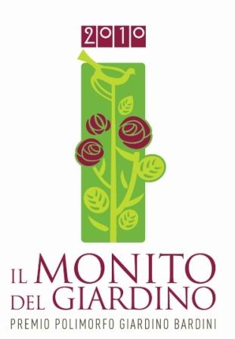
Il riconoscimento del Monito del Giardino 2010

a

Robert Costanza (Usa)

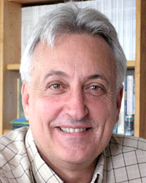
Robert Costanza è uno dei più noti economisti ecologi americani. Gund Professor di Economie Ecologiche e direttore del Gund Institute for Ecological Economics all’Università del Vermont, è stato anche cofondatore e presidente della ‘Società Internazionale per l’Economie Ecologiche’ (Isee) e attualmente presiede la ‘Società Internazionale per la Salute dell’Ecosistema’. I suoi lavori sono citati in più di 1700 articoli scientifici e di lui hanno ripetutamente scritto Newsweek, US News and World Report, the Economist, the New York Times, Science, Nature, National Geographic.

Motivazione

Robert Costanza, insieme ad Hermann Daly, è stato il primo a elaborare un’unità di misura per il lavoro svolto ogni anno da boschi e foreste su un dato territorio: il Piv (Prodotto Interno Verde), in contrapposizione al Pil. Per capire in concreto cosa questo significhi, va detto che il Piv italiano 2009 è stato quantificato dal mensile Geo in 6 miliardi di euro. Tutta la ricerca di Costanza è incentrata sull’ipotesi che esista un rapporto, non solo possibile ma proficuo, tra ecologia ed economia. Specie operando su scale spaziali e temporali vaste. Questa armonia teorica si fonda, tra l’altro, su modelli di simulazione del paesaggio, analisi dell’energia e dei materiali utilizzabili all’interno di un sistema economico-ecologico, valutazione sull’impatto dei servizi in un ecosistema, investimento sulla biodiversità, trasformazione dei trasporti, sviluppo del capitale naturale.

Fondazione Parchi Monumentali Bardini e Peyron, via Bufalini 6, 50122 Firenze, 055.2612333
federica.checchi@entecarifirenze.it, info@bardinipeyron.it, www.bardinipeyron.it
Stampa: Catola & Partners, via degli Artisti 15B – 50132 Firenze, 055.5522867/892 riccardo.catola@catola.it

